- 在两个格子里至少有雷的情况下，无论先假设哪一个都会导致另一个格子是雷，那么这两个格子必然都是雷
e.g. Q模式，通过trial and error可知圈出区域不能有两个雷和0个雷的情况，因此只有一个雷
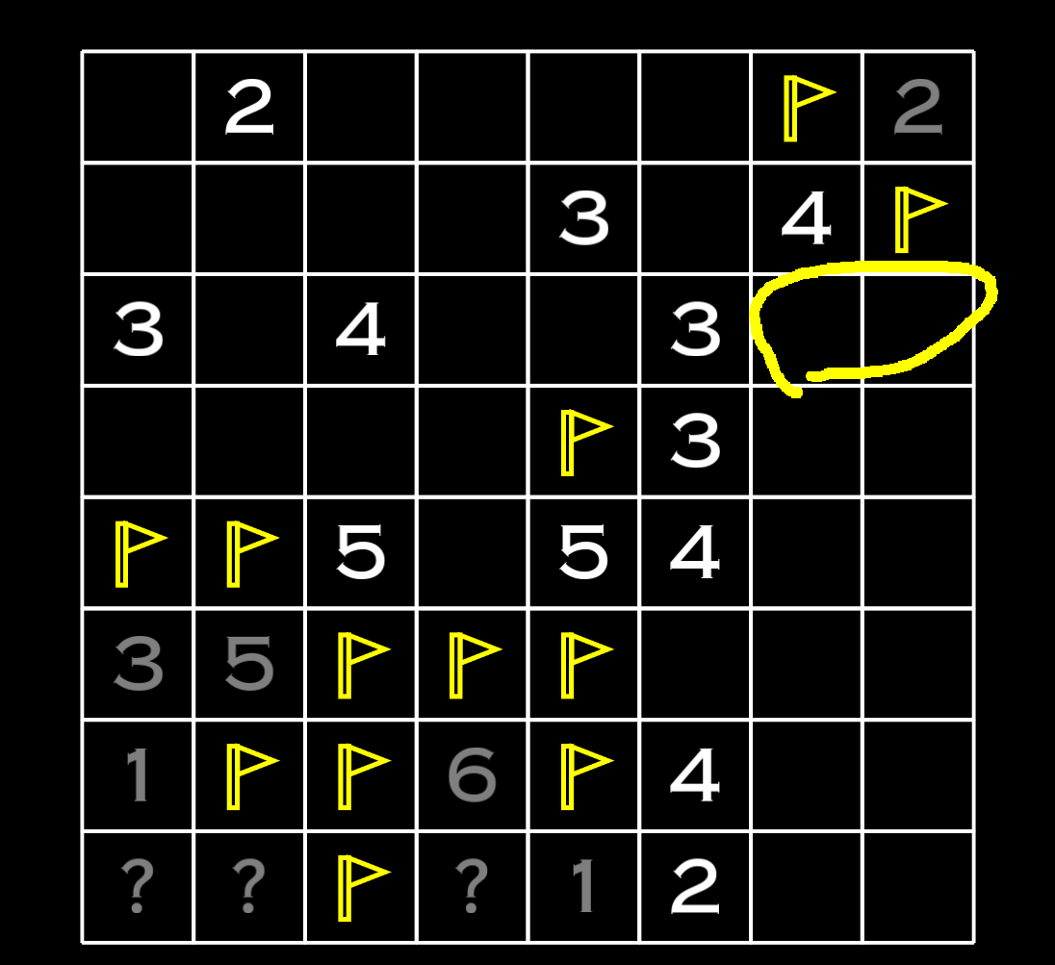
此时，在下面两个x中不管假设哪一个是雷，都会导致另一个是雷，因此两个都是雷
